포트폴리오
프로젝트명 | Pos(Point of Sale) 1인 제작
프로젝트 기간 | 2025.07.01~2025.07.08
상세내용 | - 개발 언어: Java, Oracle DB, JDBC  - 설명:  - DB에 있는 ID와 Password를 입력하면 접속 할 수 있다.  - 상품을 등록, 수정, 삭제, 조회할 수 있다.  - 상품의 재고를 변경할 수 있다.  - 특정 날짜의 매출 또는 전체 매출을 볼 수 있다.  - 현재 잔고를 확인할 수 있다.  - 1~5분 사이의 무작위 간격으로 제품이 입고된다.  - 주민등록번호 기반 성인 인증을 할 수 있다.  - 자동적으로 직원의 시급과 근무시간을 계산한다.  - 고객 주문 시뮬레이터로 판매 기능확인이 가능하다.
Flow Chart | 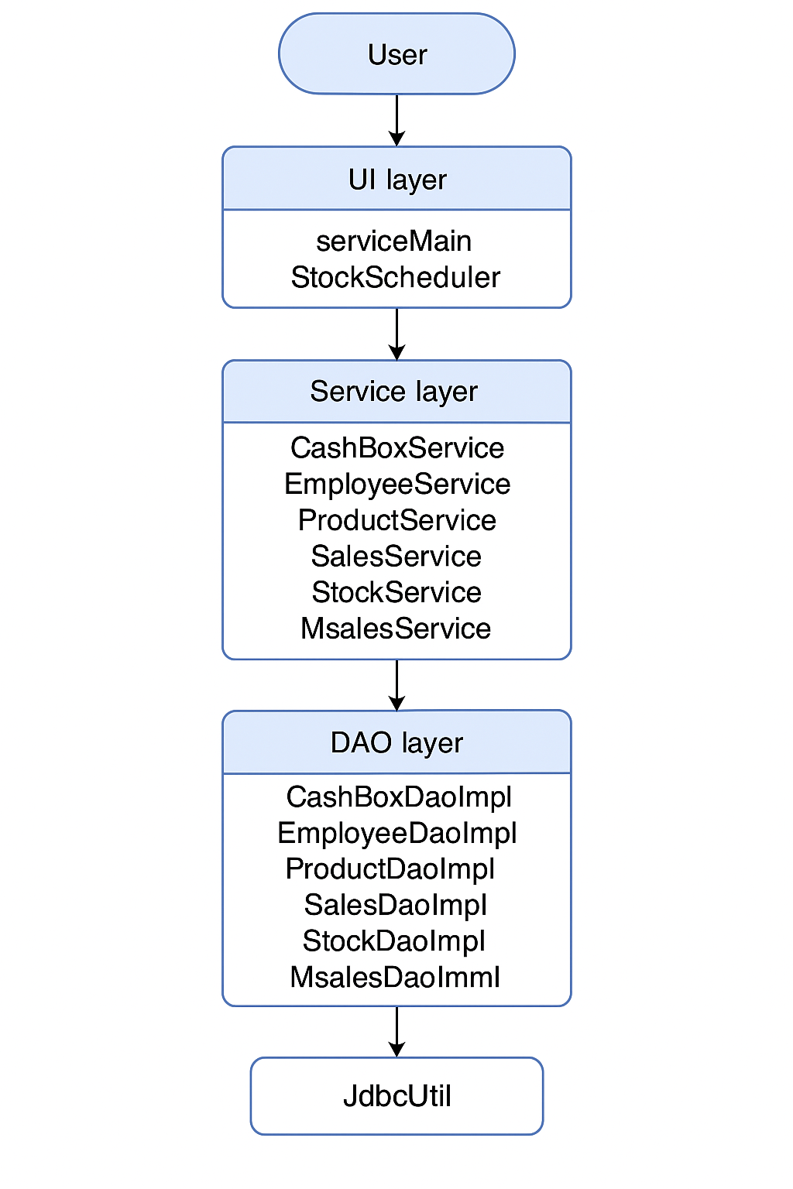
주요 알고리즘 | 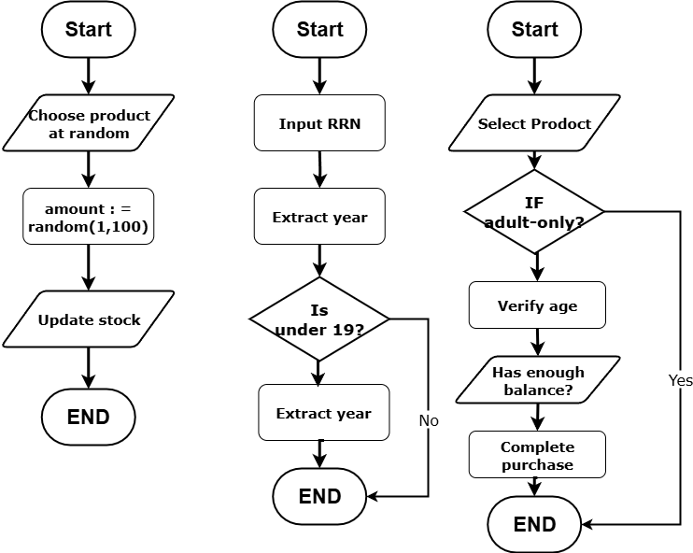
결과 | - 초기화면    - 로그인 후  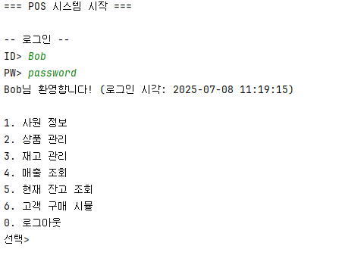  - 상품 관리  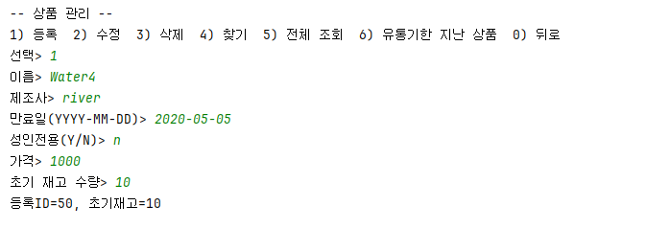4. 고객 구매 시뮬레이터  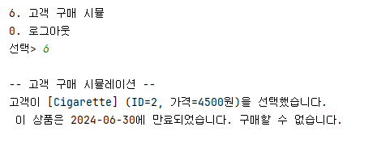  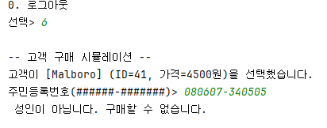
기타 | GUI로 변경하는 등 더욱 사용자 친화적으로 개선가능

